ОБЕСПЕЧЕНИЕ БЕЗОПАСНОСТИ

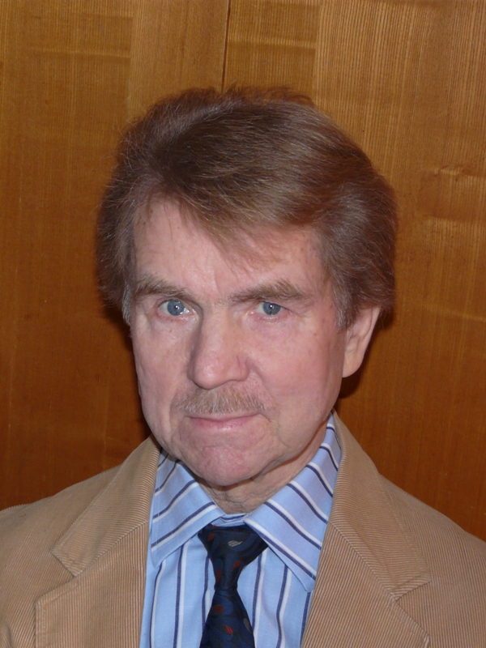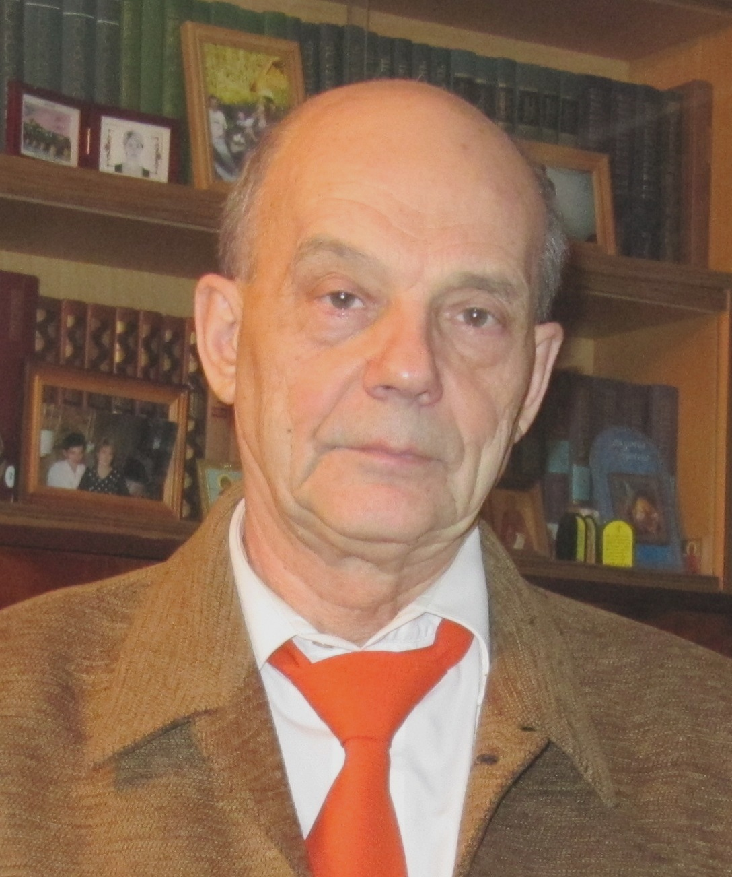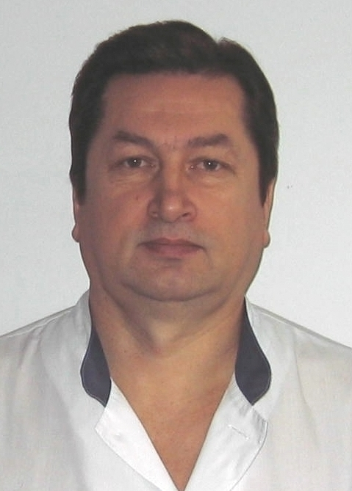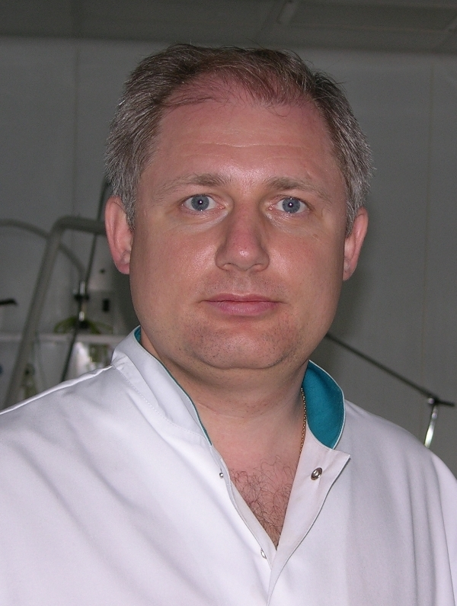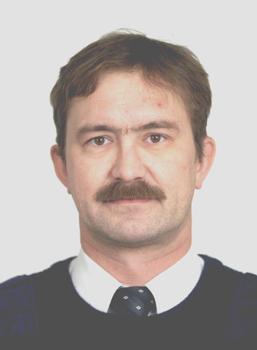

А.А.Постников, А.А.Божьев, С.Д.Теребов, С.Е.Хорошилов, А.С.Попов. С.О.Минин
д.м.н. к.м.н. к.м.н д.м.н. врач врач

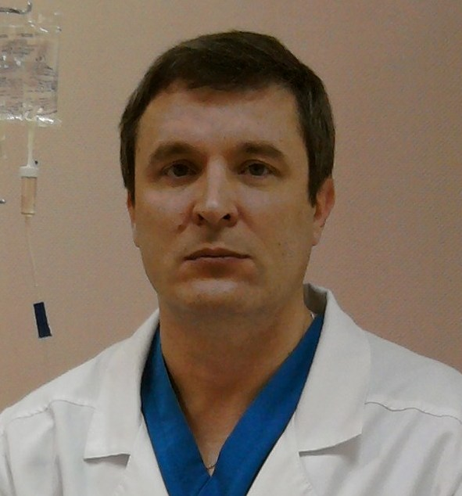
Ю.В.Егоров
врач
ЛЕЧЕБНОГО ПЛАЗМАФЕРЕЗА

А.А.Постников,А.А.Божьев, С.Д.Теребов,С.Е.Хорошилов,А.С.Попов,С.О.Минин,Ю.В.Егоров

Гематологический научный центр РАМН, ЗАО Трекпор Технолоджи,
ЦП ВМФ МО, ГВКГ МО, АМГ МЧС России, Москва, Клинская городская больница,
Московская область, Кабинет лечебного плазмафереза, г. Геленджик

Лечебный плазмаферез – высокоэффективное средство детоксикации, существенно облегчающее состояние больных при многих тяжелых заболеваниях и патологических состояниях. В наше время ежегодно проводятся сотни тысяч плазмаферезов, при которых используются разнообразные фракционаторы, центрифуги, солевые и коллоидные плазмозамещающие растворы, компоненты и препараты донорской крови с удалением за один сеанс от 200 до 10000 мл плазмы [1-21].
Являясь безопасной для пациента эта трансфузиологическая операция тем не менее связана с различными рисками - использованием антикоагулянтных препаратов, выведением из сосудистого русла в экстракорпоральное пространство значительных объёмов крови, контакту её с полимерными поверхностями, её обработкой, удалением плазмы, возвратом эритроцитов и введением взамен удалённой плазмы плазмозамещающих жидкостей. При нарушении методики проведения этой процедуры возможны волемические, гемодинамические, аллергические, анафилактоидные, гипопротеинемические, коагулологические, гемолитические, инфекционные, термические, электролитные нарушения.
Безопасности лечебного плазмафереза в амбулаторно-поликлинических условиях придаётся особое значение, не только в процессе проведения, когда больной наблюдается медицинским персоналом, но и после окончания процедуры, когда он вне сферы врачебного контроля. Поэтому в процессе проведения необходимо электрокардиографическое мониторирование, измерение артериального давления каждые 10-15 минут, а после окончания плазмафереза наблюдение за больным в течение часа в стационаре дневного пребывания до полной устойчивой стабилизации состояния для последующей транспортировки домой. При необходимости на дому больной может получить телефонную консультацию у врачей, проводивших лечебный плазмаферез в поликлинике.
При предварительном обследовании исключается носительство вирусных гепатитов и ВИЧ-инфекции. В случае обнаружения маркеров этих инфекций плазмаферез должен проводиться в отдельном помещении для инфицированных больных. Современные технологии предусматривают использование одноразовых, стерильных, апирогенных систем магистралей, соблюдение правил асептики и тщательную обработку антисептическими растворами кожи в местах пункции вен для подключения аппаратов.
Исходное снижение уровня общего белка в сыворотке крови ограничивает объем удаляемой плазмы. С целью нормализации этого показателя рекомендуется подготовка больного назначением белкового рациона питания.
Планируемый объем удаляемой плазмы должен соотноситься с объемом циркулирующей плазмы (ОЦП) пациента, который рассчитывается, исходя из антропометрических показателей: массы тела, роста и конституционного типа. ОЦП рассчитывается из объема циркулирующей крови (ОЦК) и гематокрита (Гт): ОЦП = ОЦК х (1 – Гт), при этом ОЦК у мужчин нормостеников составляет 70 мл/кг, а у женщин – 65 мл/кг; у мужчин астеников – 65 мл/кг, у женщин – 60 мл/кг: у мужчин гиперстеников 60 мл/кг, у женщин – 55 мл/кг. Гематокрит может быть рассчитан по уровню гемоглобина (Гн) в г%: Гт = Гн х 3. К примеру, у мужчины нормостеника 70 кг, гемоглобином 133 г/л или 13,3 г% ОЦК = 70 кг х 70 мл/кг = 4900мл; Гт = 13,3 г% х 3 = 39,9% = 0,399, следовательно, ОЦП = 4900мл х (1 – 0,399) = 4900 х 0,601 = 2944,9 мл., т.е. около 3 литров.
При уровне общего белка выше 70 г/л допускается удаление 30–40% объема циркулирующей плазмы, т.е. при ОЦП 2944,9 мл объем удаляемой плазмы может составить от 883,47 мл до 1177,86 мл. Подобный подход стандартизует это трансфузиологическое вмешательство, позволяет сделать его итог предсказуемым по уровню снижения концентрации различных компонентов в крови больного.
Известно, что белковые и синтетические плазмозаменители могут вызывать аллергические и анафилактоидные реакции. Так, на 200906 переливаний частота тяжелых реакций распределилась следующим образом: 0,003% реакций зафиксировано при переливании раствора плазменного протеина, 0,006% - гидроэтилкрахмала, 0,008% - декстранов и 0,038% - раствора желатины [22, 23].
В амбулаторно-поликлинических условиях рекомендуется использование ареактивного апирогенного изотонического раствора хлорида натрия в полуторо-двукратном количестве по отношению к объёму удаляемой плазмы под постоянным контролем параметров гемодинамики. Так у женщин при удалении в среднем 1067+ 54мл плазмы вводилось 2050+132мл физраствора; у мужчин на удаленные в среднем 1166+20мл плазмы вводилось 2185+56мл физраствора. Правильность этой трансфузионной тактики подтверждается сохранением уровня гематокрита: до плазмафереза – 0,4312+0,0072 и после - 0,4291+0,0085; частоты пульса: до плазмафереза – 70+2 в мин и после – 68+1 в мин; артериального давления: до плазмафереза – 145+3/92+2 мм.рт.ст. и после – 140+3/90+2 мм.рт.ст., указывающих на устойчивость у пациента волемических и гемодинамических параметров. При этом отмечалось увеличение P_{C}O₂ с 64+1 до 68+1 мм.рт.ст.; S_{V}O₂ с 57+2 до 65+2% и снижение P_{C}CO₂ с 41+1 до 37+1 мм.рт.ст.; колебания уровня электролитов не выходили за пределы физиологического уровня; гемолитические характеристики эритроцитов существенно не менялись, а уровень свободного гемоглобина сыворотки крови достоверно снижался, общий белок снижался с 76+1 г/л до нижней границы нормального уровня – 59+1 г/л. Степень снижения уровня общего белка при неизменном гематокрите может служить индикатором эффективности плазмафереза.
В качестве антикоагулянта предпочтительнее использовать раствор гепарина, который в отличие от широко применяемых с этой целью цитратных растворов не вызывает побочных гипокальциемических реакций. Внутривенное введение гепарина за 5 минут до начала плазмафереза из расчета 300 ЕД/кг и постоянная подача его в приточную магистраль фракционатора крови с постепенно убывающей скоростью 200–100–50 ЕД./мин (с помощью дозатора лекарственных веществ ДЛВ-1) позволяет обеспечить безопасную искусственную управляемую гипокоагуляцию для успешного проведения плазмафереза.
Использование для проведения плазмафереза непрерывно-поточных (ПФ-0,5) или малообъемных возвратно-поступательных (Генмофеникс) фракционаторов крови позволяет с начала и до конца процедуры контролировать и регулировать оптимальные соотношения объемов удаления плазмы и замещения ее солевым раствором. В силу этого непрерывно-поточный или малообъемный возвратно-поступательный плазмаферез является более предпочтительным по сравнению с прерывистыми методами.
При хорошей переносимости больными мембранного плазмафереза на аппарате «Гемофеникс» с гемофильтром «Роса» отмечено, что преимущество использования на этом фракционаторе только одной вены сопряжено при возвратно-поступательном плазмаферезе с некоторым разбавлением удаляемой плазмы изотоническим раствором хлорида натрия, снижающее интенсивность удаления патологических агентов по сравнению с результатами непрерывно-поточного фракционирования. Впрочем, это никак не влияет на безопасность проведения этой лечебной процедуры.
Для исключения нежелательных побочных реакций введение взамен удаляемой плазмы солевого раствора рекомендуется подогревание его в теплообменнике до 37^{о}С. Подогревание замещающего раствора исключает ознобы и сопутствующие им спазмы кровеносных сосудов, возникающие при струйном внутривенном введении значительных объемов замещающих жидкостей.
Внедрению плазмафереза по вышеозначенной методике в поликлиническую практику предшествовал значительный опыт его стационарного использования у больных с различными заболеваниями в возрасте от 15 до 83 лет. Применение плазмафереза в условиях поликлиники началось у больных ишемической болезнью сердца, с критическими степенями поражения коронарных артерий, нуждающихся в тщательном контроле состояния, как в процессе проведения этой лечебной процедуры, так и в последующем периоде, которые ранее неоднократно с успехом лечились с помощью плазмафереза в стационаре.
Клинический пример. Больной Б., с 64 лет отмечал единичные приступы сжимающих загрудинных болей, снимаемых приёмом нитроглицерина. К 67 годам приступы стали ежедневными многократными, в покое, по ночам. В прошлом — продолжительное табакокурение. Работал директором крупного завода. В 67 лет многократно госпитализировался с диагнозом «нестабильная стенокардия»: в июне — в Городскую клиническую больницу № 50, в октябре — в больницу им. С.П. Боткина, в ноябре в ГКБ № 67, в декабре — в ГКБ № 15. Во время последней госпитализации в отделении интенсивной терапии острых расстройств коронарного кровообращения и их осложнений,
являющемся клинической базой Института сердечно-сосудистой хирургии им. А.Н. Бакулева, была выполнена селективная коронарография и левая вентрикулография: левый желудочек вытянут вдоль оси, частая экстрасистолия, фракция выброса во время экстрасистол — 70%, конечное диастолическое давление 0,6 мм рт. ст.; стеноз ствола левой коронарной артерии до 50%, стеноз передней межжелудочковой ветви в проксимальной и средней трети до 50–70% с диффузными изменениями её дистальных отделов, стеноз огибающей ветви в проксимальной трети до 90% с её окклюзией в средней трети; стеноз правой коронарной артерии на границе проксимальной и средней трети до 75%; перетоков в дистальную часть огибающей ветви нет; правый тип коронарного кровообращения. В первые дни пребывания в стационаре возникали приступы стенокардии, проявлявшиеся на ЭКГ депрессией ST в передне-перегородочной области и верхушке. На фоне проводимой терапии пролонгированными нитратами, бета-адреноблокаторами, антагонистами кальция состояние улучшилось, приступы стенокардии стали реже, купируются нитроглицерином. От операции аорто-коронарного шунтирования отказался. Выписан с рекомендацией продолжения подобранного медикаментозного лечения. После выписки продолжавшиеся приступы стенокардии вынуждали принимать до 20 таблеток нитроглицерина в сутки, эпизодически вызывать скорую медицинскую помощь. Через 1,5 месяца после выписки из очередного стационара врачами скорой медицинской помощи был доставлен в блок интенсивной терапии ГКБ № 81 с подозрением на острый инфаркт миокарда. Накануне беспокоили интенсивные сжимающие боли в груди с отдачей в левую руку. Эффекта от приёма подряд 5 таблеток нитроглицерина с промежутками в несколько минут не было. На ЭКГ при поступлении: тахисистолическая форма мерцания предсердий, снижение интервала ST в грудных отведениях. АД 110/70 мм рт. ст., ЧСС 104 в мин, аритмия. Пароксизм мерцательной аритмии был купирован новокаинамидом. Очаговых изменений на ЭКГ не выявлено. Уровень аминотрансфераз не повышен. Показатели гемодинамики, клинического и биохимического анализов — в пределах нормальных величин. Установлен диагноз: ИБС. Нестабильная стенокардия. После относительной стабилизации состояния проба со ступенеобразно возрастающей нагрузкой на велоэргометре вынужденно прекращена на первой ступени 50 Вт (3 мин) из-за появившейся боли в области шеи с отдачей в левую руку и снижения интервала ST в грудных отведениях более чем на 2 мм. Ввиду незначительной эффективности медикаментозного лечения сотрудниками базового отделения экстренной кардиохирургии и неотложной трансфузиологии ЦНИИ гематологии и переливания крови на непрерывно-поточном фракционаторе крови ПФ-05 произведено лечебное плазмозамещение 1700 мл плазмы полиглюкином, после которого отмечено сокращение частоты и интенсивности приступов стенокардии, однако эффект оказался нестойким. С целью закрепления достигнутого результата через 2 недели проведено повторное плазмозамещение 1800 мл плазмы полиглюкином. После повторного плазмозамещения у больного общий объём выполненной работы увеличился почти в два раза. На серии ЭКГ — стабильный синусовый ритм, интервал ST стал изоэлектричным. Продолжал принимать сустак, анаприлин, коринфар, аспирин. Выписан в удовлетворительном состоянии с рекомендацией постепенного снижения доз медикаментов под наблюдением кардиолога. В течение двух с половиной недель тяжелых приступов стенокардии не было. Затем появились умеренные сжимающие боли за грудиной, не снимаемые нитроглицерином. Вызванная ночью скорая медицинская помощь, прервав приступ парентеральным введением обезболивающих препаратов, вновь доставила больного в ГКБ № 81. Динамический контроль ЭКГ не выявил острых очаговых повреждений миокарда. Получал внутривенно калий-инсулино-нитроглицериновую смесь, пролонгированные нитраты, бета-адреноблокаторы. Через месяц после второго проведено третье плазмозамещение 1750 мл плазмы полиглюкином. Приступы загрудинных болей прекратились. Через неделю после третьего плазмафереза к моменту выписки приступы не беспокоили. Рекомендовано продолжение приёма прежних препаратов. В течение года тяжелых приступов не отмечал. Через год после выписки в 68 лет появились сжимающие боли при ходьбе, вынуждающие останавливаться, что послужило показанием в ГКБ № 81 к проведению четвёртого плазмозамещения 2000 мл плазмы полиглюкином. Через неделю выписан без приступов. После выписки постепенно увеличивалась переносимость физической нагрузки: по утрам делал упражнения с гантелями, выполнял посильную работу на даче. Возобновил увлечение своей молодости — живопись масляными красками. Необходимость пятого лечебного плазмафереза возникла в 70 лет через 2 года после четвертого плазмафереза. Удалено 1600 мл плазмы с замещением полиглюкином. В дальнейшем за 9 лет больному проведено ещё 14 плазмаферезов с промежутками от полугода до года. Всего за прошедшие 12 лет до 79-летнего возраста проведено 19 плазмаферезов и удалено 27,2 литра плазмы с 45 г холестерина, в среднем за одну операцию извлекалось 1432 + 70 мл плазмы с 2,5 г холестерина, при этом уровень общего белка снижался с 86,4 + 1,6 до 68,4 + 1,7 г/л, вязкость крови с 4,6 до 3,8 отн. ед. (при гематокрите — до 0,41 + 0,02 и после 0,40 + 0,02), уровень холестерина с 4,5 до 4,0 ммоль/л. Последние 6 лечебных плазмаферезов проведены амбулаторно с удалением за один сеанс в среднем 1100 + 55мл плазмы и замещением двойным объёмом изотонического раствора хлорида натрия, что позволяло больному сохранять достаточную физическую активность.
В отдельных случаях отмечалась непереносимость декстрановых растворов, используемых для замещения удаляемой плазмы.
Клинический пример: больной М., 51 г поступил с диагнозом: ИБС, стенокардия покоя и напряжения IV ф.к., травматическая энцефалопатия. Показанием к проведению плазмафереза явились частые приступы стенокардии, малая эффективность медикаментозного лечения, опасность развития инфаркта миокарда. Через катетеры, установленные в обеих промежуточных венах локтя, на аппарате ПФ-0,5 подготовлено проведение лечебного плазмафереза. При постановке биологической пробы на полиглюкин после внутривенного введения нескольких капель появилась гиперемия кожных покровов лица, холодный пот, снижение АД до 60/20 мм.рт.ст. Больному внутривенно введено 180 мг преднизолона, нижним конечностям придано возвышенное положение. АД поднялось до 100/60 мм.рт.ст., пульс 76 в мин удовлетворительного наполнения. После замены полиглюкина на реополиглюкин и проведения повторной биологической пробы снова выявлено снижение АД до 80/60 мм.рт.ст., холодный пот, появилось чувство затрудненного дыхания. Больному внутривенно введено 2,0 мл 1% раствора димедрола. Магистрали аппарата отмыты изотоническим раствором хлорида натрия, который в дальнейшем был использован для замещения удаляемой плазмы. Всего удалено 1100 мл плазмы, взамен которой введено 1700 мл физраствора. Во время проведения плазмафереза ЧСС = 68-72 в мин, АД = 110/70-100/70-120/70 мм.рт.ст. Удаленная плазма составила 40% ОЦП. После плазмафереза приступы стенокардии уредились, интенсивность их снизилась. Больной выписан под наблюдение участкового врача. При последующих 5 плазмаферезах каждый раз удалялось по 1200 мл плазмы с замещением 1570-2560 мл солевых растворов (изотонического раствора хлорида натрия, квинтасоля, 5% раствора глюкозы). При этом уровень гематокрита колебался несущественно, вязкость крови снижалась с 5,8-5,5 до 4,5-4,1 ед; общий белок снизился с 70-73,5-75 до 53,6-59,4-64 г/л. Все проведенные плазмаферезы проходили без осложнений с устойчивыми показателями гемодинамики. Каждый раз после плазмафереза у больного снижалась частота и интенсивность приступов стенокардии, уменьшалась потребность в медикаментозной терапии пролонгированными нитратами, антагонистами кальция и антиагрегантами.
У другого больного 51 г, которому по поводу ИБС, стенокардии напряжения IV ф.к., постинфарктного кардиосклероза, гипертонической болезни 2 ст. был назначен плазмаферез при проведении биологической пробы также отмечалась анафилактоидная реакция на реополиглюкин, купированная введением пипольфена и преднизолона. При проведенном затем успешном плазмаферезе удаленные 1000 мл плазмы заменены 2070 мл изотонического раствора хлорида натрия.
Еще у одного больного во время подготовки к плазмаферезу по поводу ИБС, нестабильной стенокардии при проведении биологической пробы развился молниеносный анафилактогенный шок, из которого, несмотря на интенсивную терапию, включающую внутрисердечное введение катехоламинов, внутривенное введение кортикостероидных гормонов, массивную инфузионную терапию, искусственную вентиляцию легких, его не удалось вывести.
Приведенные случаи вынудили нас отказаться от использования декстранов в амбулаторно-поликлинических условиях и полностью переключиться на солевые растворы.
Клинический пример. Больная Ф. с 63 лет отметила при ходьбе появление сжимающих болей за грудиной длительностью 1-2 мин., снимаемых приемом нитроглицерина. В 64 года обследована в НЦ ССХ, где выявлен стеноз средней трети ПМЖВ 90%, мышечный мост ПМЖВ, стеноз ПКА 90%, стеноз правой сонной артерии 55%, левой ВСА 50%. Амбулаторно в ГНЦ РАМН с 64 до 70 лет проведено 6 лечебных плазмаферезов с удалением за сеанс 1200 –1000 мл плазмы и замещением изотоническим раствором хлорида натрия. Приступы стенокардии уредились, повысились физические возможности, позволявшие выполнять домашнюю работу, ухаживать за мужем, перенесшим последовательно операции протезирования обоих тазобедренных суставов, а затем нарушение мозгового кровообращения. В 71 год обследована в Институте хирургии им. А.В.Вишневского: стеноз средней трети ПМЖВ 80% с распространением на устье септальной ветви, стеноз устья левой огибающей ветви 50%. ПКА окклюзирована в проксимальной трети, заполняется контрастом из бассейна левой коронарной артерии. Стеноз устья плечеголовного ствола 40%, стеноз устья левой ОСА 40% и устья левой внутренней сонной артерии 60% и устья правой 65%. Через месяц в ГНЦ РАМН больной проведен курс из 5 плазмаферезов с еженедельным удалением на центрифуге 4ЦЛУ6-3 по 800 мл плазмы и замещением по 1000мл изотонического раствора хлорида натрия. Состояние улучшилось, поднимается без остановки на 5 этаж. При ускоренной ходьбе оставалась потребность в нитратах. В последующие 3 года потребности в проведении плазмафереза не возникало. В 74 года ведёт активный образ жизни.
Таким образом, приведенные данные указывают не только на высокую эффективность обозначенной методики проведения плазмафереза, но и на его полную безопасность, позволяющую без осложнений проводить многократные лечебные плазмаферезы даже у больных с критическими степенями поражения коронарных артерий.

Заключение (резюме)
На основании многолетнего опыта (проведено более 10 тысяч лечебных плазмаферезов) для проведении безопасного и эффективного лечебного плазмафереза в амбулаторно-поликлинических условиях рекомендуется использование непрерывно-поточных или малообъёмных возвратно-поступательных фракционаторов крови, осуществление во время процедуры электрокардиографического мониторирования, контроль артериального давления, уровня общего белка и гематокрита, удаление за один сеанс 30-40% объёма циркулирующей плазмы (800-1200 мл) с замещением 1,5-2-х кратным объемом изотонического раствора хлорида натрия (1200-2000 мл), подогретого до 37^{о}С, что обеспечивает устойчивые волемические и гемодинамические показатели, стабильный уровень электролитов плазмы. При этом гемолитические характеристики эритроцитов существенно не изменяются, а уровень свободного гемоглобина сыворотки крови достоверно снижается. В качестве антикоагулянта рекомендуется использование раствора гепарина, вводимого больному внутривенно перед операцией в дозе 300 ЕД/кг и подаваемого в приточную магистраль фракционатора крови с убывающей скоростью 200-100-50 ЕД/мин, что позволяет обеспечить безопасную искусственную управляемую гипокоагуляцию для успешного проведения плазмафереза. Рекомендуется наблюдение за больным после окончания процедуры в течение часа в условиях дневного стационара до полной стабилизации гемодинамических показателей, поддержание телефонной консультативной связи при нахождении больного на дому.

Список опубликованных работ
- Постников А.А., Модел С.В., Божьев А.А., Горбунова Н.А., Ершова Л.И., Лиховецкая З.М., Курбанова Г.Н., Розенберг Ю.М., Атауллаханов Ф.И. Коагулологические и гемореологические механизмы лечебной эффективности плазмафереза у больных ишемической болезнью сердца. Материалы Первой Всероссийской научной конференции «Клиническая гемостазиология и гемореология в сердечно-сосудистой хирургии». — Москва 5–6 февраля 2003 г. — С. 75.
- Постников А.А. Прямое очищение крови (Лабораторный контроль), «Триада-фарм». — М., 2003. — С. 182.
- Петров М.М., Постников А.А., Божьев А.А., Атопков В.А., Модел С.В., Андреев Ю.Н., Цыба Н.Н., Калинин Н.Н. Плазмаферез и возмещение аутокомпонентами массивной кровопотери при протезировании тазобедренного сустава у больного 75 лет. В кн.: «Бескровная хирургия. Новые направления в хирургии, анестезиологии, трансфузиологии». — М., 2003. — С. 185–187.
- Горбунова Н.А., Ершова Л.И., Лиховецкая З.М., Курбанова Г.Н., Постников А.А., Божьев А.А. Гемореология и эритродиерез у больных ишемической болезнью сердца. Лечебный плазмаферез. Инженерно-физический журнал. — 2003. — Т. 76. — № 3. — С. 176.
- Постников А.А. Лиховецкая З.М., Горбунова Н.А., Ершова Л.И., Божьев А.А. Показатели гемореологии и гемолиза при лечебном плазмозамещении физраствором у больных ишемической болезнью сердца. Эфферентная терапия. — 2003. — Т. 9. — № 3. — С. 40–43.
- Gorbunova N.A., Ershova L.I., Likchovetskaya Z.M., Kurbanova G.N., Postnicov A.A., Bozhiev A.A. HEMORHEOLOGY AND ERYTHRODIERESIS IN PATIENTS WITH ISCHEMIC HEART DISEASE. MEDICAL PLASMAPHERESIS. Jornal of Ingeneering Physics and Termophisics 2003, Vol.76, No 3, p. 681–683.
- Постников А.А., Божьев А.А. Плазмаферез вместо аорто-коронарного шунтирования (четырехлетнее наблюдение). Труды двенаднатой конференции Московского общества гемафереза 25–26 мая 2004 г. — М., 2004. — С. 45.
- Постников А.А., Божьев А.А., Горбунова Н.А., Ершова Л.И., Лиховецкая З.М., Курбанова Г.Н., Калинин Н.Н. Гемореологические, циркуляторные, диффузионные и коагулологические эффекты плазмафереза у больных ишемической болезнью сердца. Труды Двенаднатой конференции Московского общества гемафереза 25–26 мая 2004 г. — М., 2004. — С. 46.
- Постников А.А., Божьев А.А., Панченков Н.Р., Цыба Н.Н., Галкин И.В., Жеребцов Л.А., Горбунова Н.А., Ершова Л.И., Лиховецкая З.М.,
Курбанова Г.Н., Шурхина Е.С., Атауллаханов Ф.И., Калинин Н.Н. Использование плазмафереза при лечении амбулаторных больных. Матер. Конференции «Актуальные вопросы гематологии и трансфузиологии», 8–10 июня 2004 г. — СПб., 2004. — С. 188.
- Горбунова Н.А., Ершова Л.И., Лиховецкая З.М., Курбанова Г.Н., Постников А.А., Божьев А.А., Модел С.В., Розенберг Ю.М. Гемореологические и коагулогические эффекты плазмафереза у больных ишемической болезнью сердца. Материалы 22 симпозиума по реологии 21-26 июня 2004 г. — Валдай, 2004. — С. 42.
- Постников А.А., Божьев А.А., Лиховецкая З.М., Горбунова Н.А., Ершова Л.И., Калинин Н.Н. Эффекты лечебного плазмафереза. Сборник работ «Патофизиология крови, экстремальные состояния» / под ред. академика А.И. Воробьев, проф. Н.А. Горбунова, — М., 2004. — С. 73–79.
- Постников А.А., Божьев А.А., Жеребцов Л.А., Галкин И.В., Ми-
нин С.О., Кузько Ю.Н., Панченков Н.Р., Цыба Н.Н., Теребов С.Д., Калинин Н.Н. Методические особенности лечебного плазмафереза в амбулаторно-поликлинической практике. «Новое в трансфузиологии». — 2004. — № 39. — С. 17–32.
- Постников А.А., Божьев А.А., Калинин Н.Н. Плазмаферез в лечении больных стенокардией с критической степенью коронарного стенозирования. Реабилитация и вторичная профилактика в кардиологии. Материалы VI Российской научной конференции 11–13 мая 2005 г. — М., 2005. — С. 60–61.
- Теребов С.Д., Титков О.А., Соловьев А.П., Божьев А.А., Постников А.А. Пути использования гравитационного и фильтрационного плазмафереза амбулаторно-поликлинической практике. Труды тринаднатой конференции. Московского общества гемафереза
30 мая — 1 июня 2005 г. — М., 2005. — С. 126–127.
- Кузько Ю.Н., Хасбиулин А.И.,Шишкин В.И., Трубина А.Л., Гомова Т.А., Божьев А.А., Постников А.А. Фильтрационный плазмаферез на амбулаторном этапе в комплексной терапии больных ишемической болезнью сердца. Труды тринадцатой конференции Московского общества гемафереза 30 мая — 1 июня 2005 г. — М., 2005.
- Галкин И.В., Жеребцов Л.А., Божьев А.А., Постников А.А. Обеспечение безопасности и эффективности лечебного плазмафереза в амбулаторно-поликлинических условиях. Материалы ежегодной конференции ДиаМА «Актуальные проблемы деятельности диагностических центров в современных условиях», Тула, 27–30 сентября 2005 г. — Екатеринбург: изд-во АМБ, 2005. — С. 219–220.
- Теребов С.Д., Чердынцев М.Г., Титков О.А., Кузько Ю.Н., Щепочкин В.В., Ладыгин А.М., Михайлов А.В., Смирнов А.И., Минин С.О., Божьев А.А., Постников А.А. Плазмаферез в комплексе интенсивной терапии в многопрофильных больницах. Вестник интенсивной терапии. Приложение к № 5. — М., 2005. — С. 69–70.
- Козинец Г.И., Проценко Д.Д., Рагимов А.А., Точенов А.В., Постников А.А., Бирюкова Л.С. Практическая трансфузиология. Практическая медицина. — М., 2005. — 544 с.
- Постников А.А. Стенокардия? Очищаем кровь и сосуды. Московский доктор. Вестник научного общества терапевтов, 2005. — № 12. — С. 9–10.
- Постников А.А., Божьев А.А., Горбунова Н.А., Ершова Л.И., Кузьмичев С.А., Лиховецкая З.М., Калинин Н.Н., Ковалева Л.Г., Панченков Н.Р., Петров М.М., Цыба Н.Н., Шурхина Е.С., Галкин И.В., Жеребцов Л.А., Минин С.О., Михайлов А.В., Кузько Ю.Н., Теребов С.Д. Исследование влияния лечебного плазмафереза на показатели гемореологии и гемолиза у больных ишемической болезнью сердца. Отчет заключительный 5/IV.2/03 за 2003–2005 гг., УДК 616.15;616.1;615.225;616-08, № госрегистрации 01200301546, инвентарный № ВНТИЦентра 02200601120, 21 стр.
- Постников А.А. Лечебная практика очищения крови, М. «Практическое здравоохранение» 2008, 224 стр.
- Mishler J.M. Synthetic plasma volume expanders - Their pharmacology, safety and clinical efficacy. Clin. Haematol. 1984; 13: 75-92.
- Ring J., Messmer K. Incidence and severity of anaphylactoid reactions to colloid volume substitutes. Lancet 1977; 1: 466-9.

